Dzień dobry. Zapraszam w środę, 7.04.2021.

- Na początek proponuję zabawy z piłką.
- „Spacer z piłką”. Dzieci spacerują z piłką, trzymając ją w sposób, który określa rodzic np. trzymaj piłkę oburącz przed sobą; trzymaj piłkę nad głową; trzymaj piłkę w lewej ręce itp.
- „Wymiana piłek”. Siadamy naprzeciw dziecka w pewnej odległości. Każdy trzyma w dłoniach piłkę. Na hasło : Już! turlamy piłki do siebie (jeżeli nie mamy piłek, możemy użyć kulek zrobionych z papieru).
- „Celny rzut”. Wyznaczamy miejsce lub przedmiot (kosz) do którego wrzucamy piłki.
- Rozwiazywanie zadań tekstowych na dodawanie i odejmowanie w zakresie 10. Do dzisiejszych zajęć będą nam potrzebne liczmany (mogą to być kredki, patyczki, figurki z jajek z niespodzianki, inne dowolne przedmioty) oraz cyfry i znaki (można wyciąć lub samodzielnie napisać na karteczkach).

1 | 1 | 2 | 2
3 | 3 | 4 | 4
5 | 5 | 6 | 6
7 | 7 | 8 | 8
9 | 9 | 10 | 10
+ | + | - | -
= | = | = | =

Rodzic czyta zadanie, dziecko ilustruje go za pomoca liczmanów, układa działanie i je odczytuje. Na zakończenie udziela odpowiedzi na zadane pytanie. Oczywiście treść zadania można dostosować do posiadanych liczmanów.

- W koszyczku były 4 pisanki. Mama dołożyła jeszcze 6 pisanek. Ile jest teraz pisanek w koszyczku? (dzieci biorą 4 liczmany, kładą je przed sobą, potem dokładają 6 liczmanów, liczą wszystkie liczmany i układaja działanie:

4 + 6 = 10
odczytujemy, udzielamy odpowiedzi.
- Lena miała 10 pisanek. 7 pisanek dała babci i dziadkowi. Ile pisanek jej zostało? (dzieci ukladaja 10 liczmanów, odsuwają 7 liczmanów, liczą pozostałe, układaja działanie, głośno odczytują i odpowiadają na pytanie).

- – 7 = 3
- Praca z kartami pracy 6 latki – str.79, 78; 5 latki – str. 69, 68
- Zadanie dla chętnych poniżej
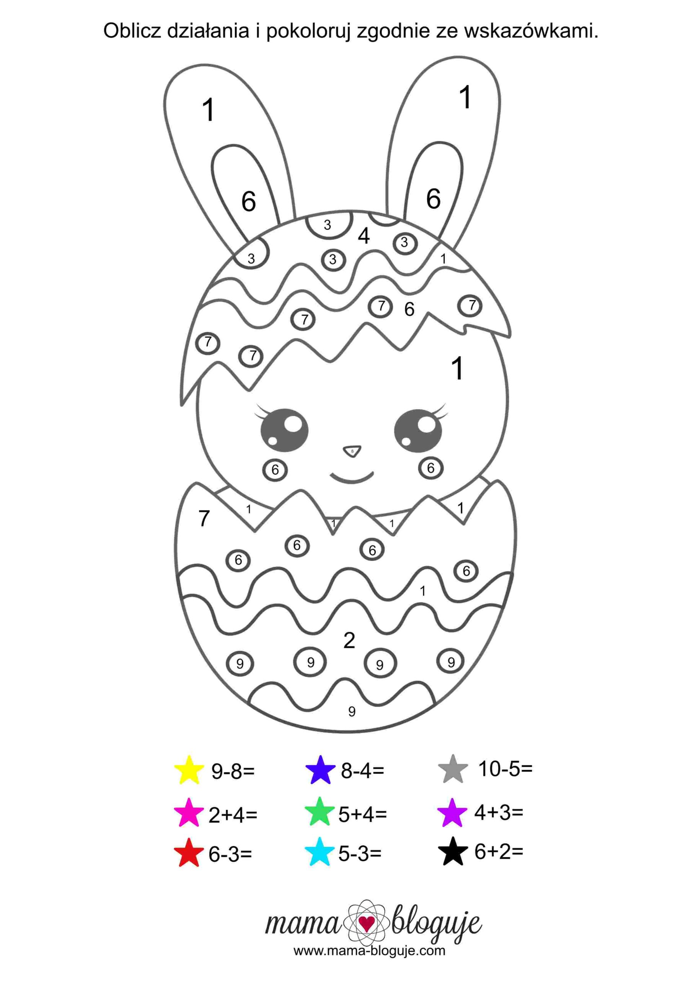
- Na zakończenie proponuję oczywiście zabawę ruchową – skoki przez drabinkę. Drabinkę wykonujemy np. z gazety pociętej na 5 –centymetrowe paski, które układamy na podłodze szczebel za szczeblem. Zadanie dziecka polega na sprawnym przeskakiwaniu kolejnych szczebelków.

Dziękuję, zapraszam jutro.

